- 登陆界面与我室友重复性太高
- 导航栏改到中间，放大字体
- “下载”有错误
- 仪表盘改为数据汇总
- 用户权限管理改为管理员操作日志
- 用户自身看不到自己上传的作品（用户自身单独一个界面，要求自己上传的作品出现在个人中心内）用户自己已审核的作品就展示在这里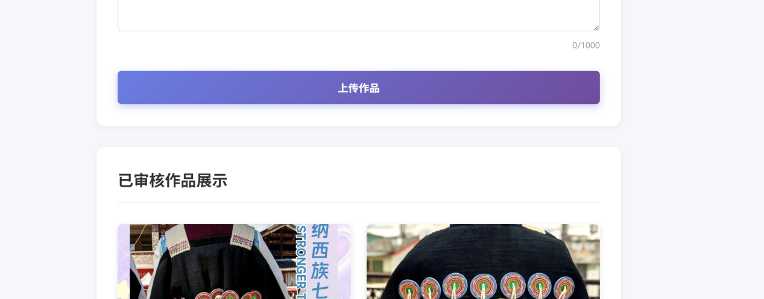
- 上传后的作品单独在一个界面，直接并在资源库，方便游客查看与用户看
- 管理员没有退出登录按钮
- 管理员固定为2-3个

